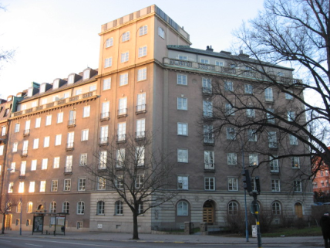

**Brf Hornblåsaren 5**

**Medlemsblad**

**10 juli 2014**

**Ny portkod**

Fredagen den 25 juli ändras portkoden till 9219. Detta för att öka säkerheten i fastigheten inför sommaren då många medlemmar är bortresta.

**Obligatorisk Ventilationskontroll (OVK)**

Arbetet har dragit ut på tiden och kompletterande arbete kvarstår i några lägenheter. När dessa är avslutade så monteras de sista roterande huvarna på frånluftskanalerna på våra skorstenar. Då får vi den eftersträvade funktionaliteten med en bra inomhusmiljö med god luftcirkulation utan olägenheter från matos och röklukt.

**Sophantering och källsortering**

Sophantering och källsortering är slutmonterat och driftsatt, tömningsfrekvensen är initialt hög så får vi se vad vi behöver under hösten när alla vant sig vid detta system. Tänk på att sortera enligt anvisningarna, det sänker våra kostnader, hjälper i ett långsiktigt miljöarbete och undviker störningar med våra entreprenörer.

**Cykelrummet**

Cykelrummet har fått ett mindre lyft i samband med arbetena med källsortering, vi skall försöka att skapa plats för flera cykelställ men det finns cyklar som inte använts på flera år eller som kanske barnen vuxit ur, om ni ändå vill ha kvar dessa, häng dem gärna i takkrokarna så får vi bättre plats för de cyklar som används mer frekvent.

**Översyn av portar**

Våra entredörrar behöver ett lyft, under sommar/ höst kommer de att få en ordentlig översyn av gångjärn, lås och ytskikt för att säkerställa funktionalitet och för att pryda vår fastighet

**Kort sammanfattning från föreningens årsstämma**

På föreningsstämman som avhölls redogjordes för pågående arbeten och föreningens ekonomiska ställning. Styrelsen beviljades ansvarsfrihet, den ekonomiska situationen är fortsatt god och avgifterna kommer att vara oförändrade under det kommande året. En delvis ny styrelse valdes, Margareta Lundström, Tove Mogren, Jan Agesand, Hans DeGeer, Peter Hamilton, Erik Sundblad och Arne Åkerson (suppleant). Johan DeGeer och Nina Rudbeck lämnade styrelsen efter många år av förtjänstfullt arbete. Vid konstituerande möte utsågs Jan Agesand till styrelsens ordförande, Tove Mogren ,sekreterare, Margareta Lundström, medlemskontakter, Peter Hamilton, ekonomi, Hans DeGeer hemsida, kommunikation och hyresfrågor, Erik Sundblad, fastighetsfrågor.

**Vår hemsida**

Vi vill påminna om att föreningen har enhemsida med följande inloggningsuppgifter:

Adress: [www.hornblasaren5.bostadsratterna.se](http://www.hornblasaren5.bostadsratterna.se/)

Användarnamn: Brf Hornblåsaren 5

Lösenord: 6927

**Till sist ber vi att få tillönska er en glad sommar**

Stockholm 140710

Styrelsen i Brf Hornblåsaren 5